Quenelles chocolat-bergamote, sauce anglaise safranée
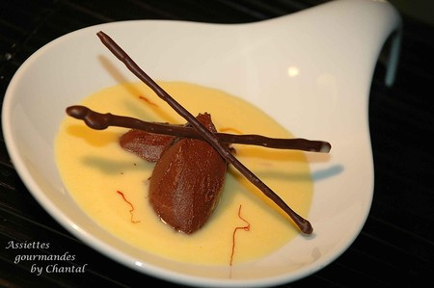
Ingrédients (4 personnes):
Crème anglaise: 4 jaunes d'Oeufs, 80 g de sucre, 25 cl de lait, 25 cl de crème fraîche liquide, vanille, 1 pincée de pistils de safran.
Quenelles: 1 feuille de gélatine, 120 g de chocolat, essence de bergamote.
Préparation:
Battre les jaunes d'oeufs avec le sucre jusqu'à blanchissement.
Faire chauffer le lait et la crème dans une casserole avec la gousse de vanille fendue et grattée. Verser le liquide sur les jaunes, bien mélanger et remettre sur le feu. Laisser épaissir en tournant régulièrement sans jamais bouillir.
Prélever la moitié de la crème anglaise chaude, y faire fondre le chocolat émietté et ajouter la gélatine trempée au préalable dans un saladier d'eau froide. Mettre au frais.
Dans l'autre moitié de crème anglaise chaude, ajouter une pincée de pistils de safran et laisser refroidir.
Au fond d'une assiette creuse, répartir la sauce safranée; à l'aide de 2 cuillères, prélever de la masse chocolat en forme de quenelles. Poser sur la sauce.
Assiettes Gourmandes
http://assiettesduchef.canalblog.com
assiettes.gourmandes@yahoo.fr

